AVIS D’APPEL D’OFFRES

FONDS DE COMMERCE : NEGOCE AU DETAIL ENTRETIEN DEPANNAGE (EN SOUS-TRAITANCE) ELECTROMENAGER TELE HIFI CLIMATISATION ET TOUT PRODUIT MANUFACTURE EN NEUF ET EN DEFAUT D'ASPECT

94 AVENUE ANDRE ZENATTI 13008 MARSEILLE

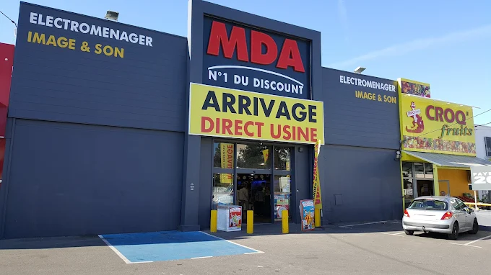

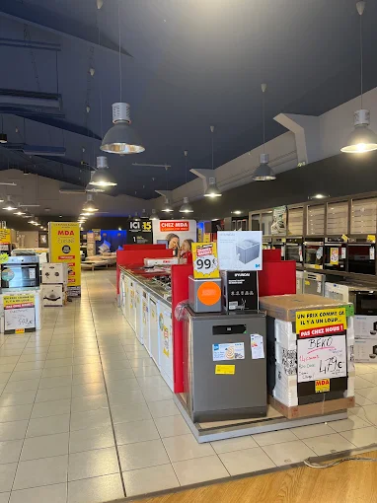

DESCRIPTION DU FONDS DE COMMERCE

ELEMENTS INCORPORELS DU FONDS DE COMMERCE

Bail commercial

Durée : le bail est consenti pour une durée de 9 années entières et consécutives qui a commencé à courir le 1er juin 2022 pour expirer le 31 mai 2031.

Objet :
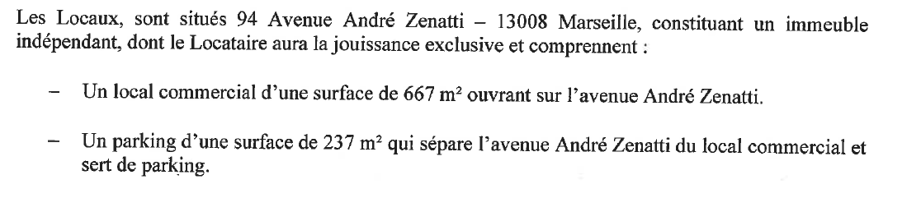

Destination :

Loyer annuel : 65 579,72 euros HT.

ELEMENTS CORPORELS DU FONDS DE COMMERCE

Matériel d’exploitation (en attente de l’inventaire)

Date limite de dépôt des offres : 17 avril 2026 à 12 heures

Les candidats acquéreur sont informés que les offres déposées :

- Doivent être fermes et définitives et dépourvues de toute condition suspensive
- Doivent être accompagnées de garanties financières
- Doivent être accompagnées d’une attestation d’indépendance conformément aux dispositions de l’article L.642-3 du Code de Commerce et d’une attestation de provenance des fonds (cf. cahier des charges)
Informations :
https://www.louis-lageat.fr
christine.robles@louis-lageat.com
30 Cours Lieutaud 13001 MARSEILLE

Date limite de dépôt des offres : 17 avril à 12 heures

Les candidats acquéreur sont informés que les offres déposées :

- Doivent être fermes et définitives et dépourvues de toute condition suspensive
- Doivent être accompagnées de garanties financières
- Doivent être accompagnées d’une attestation d’indépendance conformément aux dispositions de l’article L.642-3 du Code de Commerce et d’une attestation de provenance des fonds (cf. cahier des charges)
Informations :
https://www.louis-lageat.fr
christine.robles@louis-lageat.com
30 Cours Lieutaud 13001 MARSEILLE

